Муниципальное образовательное учреждение
«Средняя общеобразовательная школа №2 г.Кондопоги»
Республики Карелия

Кантеле – символ Карелии

Исследовательский проект,

технология

Работу выполнил:
Емельяненко Богдан, ученик 4-б класса
МОУ «СОШ №2»
Руководитель:
Мороз Людмила Владимировна
учитель начальных классов

г. Кондопога
2021

Содержание

Введение………………………………………………………….....3
Теоретическая часть………………………………………………..2
1.1. История происхождения кантеле…….. …………………….2
1.2. В гостях у мастеров…………………………………………….3
1.3. Технология изготовления кантеле…………………………….3
Практическая часть
2.1. Реставрация кантеле своими руками ……………………......4
Заключение…………………………………………………….…......4
Источники информации……………. ………………………………5
Приложение……………………………………………………..……6

Введение
Кантеле - это символ, объединяющий в себе культуру, трудовую деятельность и историческое развитие многих поколений людей нашего северного края. Мой интерес к этому музыкальному инструменту возник в связи с празднованием столетия со дня основания Республики Карелия.
Тема исследовательской работы: «Кантеле – символ Карелии».
Цель: Познакомиться с особенностями изготовления национального музыкального инструмента Карелии – кантеле.
Задачи:
- Узнать историю происхождения кантеле.
- Изучить технологию изготовления кантеле.
- Отреставрировать кантеле своими руками.
Объектом исследования является технология изготовления и реставрации кантеле. Предмет исследования: музыкальный инструмент кантеле.
Гипотеза исследования: отреставрировать кантеле можно самостоятельно, без специальной подготовки, в домашних условиях.
Методы работы:
- Поиск информации в литературных источниках и Интернет - ресурсах;
- Посещение музея;
- Беседа с мастерами-профессионалами;
- Практическая работа по реставрации музыкального инструмента
  - История происхождения кантеле
Кантеле – это струнный щипковый музыкальный инструмент карельского и финского народов, похожий на гусли (Приложение 1). Слово «кантеле» заимствовано из языков древних прибалтов и, вероятно, происходит от слов «канси» – крышка или «канта» – носить.
Игра на кантеле сопровождала всю жизнь человека от рождения до смерти. Изначально играть на кантеле могли только старейшины рода – это был ритуальный инструмент. Считалось, что перебирая струны, ведун общался с духами ушедших предков. В сопровождении кантеле исполнялись древнейшие напевы - руны, в которых карелы передавали свой накопленный опыт, рассказывали о подвигах эпических героев. В 1835 году финский ученый-фольклорист Элиас Лённрот собрал отдельные руны и создал карело-финский эпос «Калевала». Кантеле один из наиболее архаичных инструментов карельского и финского народов. История инструмента насчитывает около двух тысяч лет. Первые инструменты кантеле были цельнодолблеными и имели 5 струн. Короб кантеле изготавливали из ольхи, колки из берёзы, струны из конского волоса. Как предполагают учёные, один из дошедших до нас инструментов – карельское 5-струнное кантеле – был изготовлен в 1699 году; его длина 73 см, самая большая ширина 12 см, ширина от стержня 7 см, толщина 5,5 см. Деку к корпусу привязывали лентой из бересты, либо прикрепляли деревянными или железными гвоздями. По мере развития музыкальной культуры совершенствовался и инструмент. Верхнюю деку стали изготавливать из еловой дощечки. На смену струнам из конского волоса пришли жильные, а затем и металлические. Наиболее распространенными были 5-, 10-, 12- и 16-струнные кантеле, которые имели диатонический строй.
Двадцатый век в истории карельского кантеле стал эпохой великих перемен: инструмент получил статус символа карельской музыкальной культуры и «вырос» до концертного оркестрового инструмента.
  - В гостях у мастеров
Кантеле - визитная карточка Карелии. Этот инструмент имеет в Петрозаводске собственный дом. В Доме Кантеле работает мастер-художник по изготовлению и реставрации музыкальных инструментов для национального ансамбля песни и танца Карелии «Кантеле» — заслуженный работник культуры Республики Карелия Александр Фёдорович Фролов (Приложение 2). В Кондопоге изготовлением кантеле занимается мастер Анатолий Филиппович Ковалёв. Я побывал в гостях у мастеров, и они рассказали о том, как рождается кантеле.
Во время мастер-классов я посмотрел чертежи, подержал в руках готовые творения мастеров, узнал много интересного о технологии изготовления и реставрации инструмента.
  - Технология изготовления кантеле
1.Заготавливается материал из дерева сосны, ели или ольхи. Далее идет неоднократное вымачивание в крепком солевом растворе, затем сушка. Сушка проводится в естественной среде, чтобы не было трещин.
2.Выбор эскиза. Кантеле изготавливается с пустым дном. В обработанной и высушенной заготовке необходимо вырезать (согласно размерам) середину. Затем будущее изделие обрабатывается фрезой. После этого его необходимо подсушить под грузом 2-3 дня. Стамеской делается шпон (в нижней части до 0,5мм), который вырезается по форме будущего кантеле. Крышка приклеивается столярным клеем. Просушивается 2-3 дня. Делается глубокая грубая обработка наждачной бумагой. Высверливается отверстие и вставляется металлический стержень.
3.Завершаем поверхностную обработку изделия мелкой наждачной бумагой. Продумываем фактуру поверхности (морилкой любого цвета), придумываем рисунок. Рисунок делают прибором для выжигания по дереву. Чтобы кантеле не принимало влагу, можно покрыть его тонким слоем воска.
4.Намечается разметка, чтобы установить колки. Высверливаются отверстия.
5. Установка струн. Берется гитарная струна №3. Для настройки струн используется настроечный ключ. Сама настройка служит для усиления звука. Кантеле бывают 5, 8, 10, 15 струнными и более.
Изготовление кантеле – это очень долгий процесс: от нескольких месяцев до года. После встреч с мастерами, я решил сделать своё кантеле.
2.1. Реставрация кантеле своими руками
За основу для изготовления своего музыкального инструмента я взял старое, сломанное, давно не используемое в игре кантеле и отреставрировал его (Приложение 3). Часть материалов и инструментов для реставрации я купил в магазинах, а часть попросил у папы. Колки решил использовать старые, их пришлось зачищать. После зачистки колков, снял стержень. Сделал грубую обработку основы кантеле наждачной бумагой и произвёл её зачистку мелкой наждачной бумагой. Славянский оберег «Засеянное поле» - один из древнейших символов. Он является знаком плодородия Матери-земли. Основу кантеле я решил украсить оберегом «Засеянное поле» и надписью с названием нашей республики «Карелия» (Приложение 4). Я нанёс рисунок и надпись на кантеле при помощи линейки и простого карандаша. Потом прибором для выжигания по дереву выжег рисунок и надпись. Кисточкой и губкой обработал поверхность изделия морилками светлого и тёмного цвета (Приложение 5). С помощью обычной белой свечки я покрыл кантеле тонким слоем воска. Установил стержень. Натянул струны. Вместе с преподавателем ДШИ, руководителем ансамбля национальной музыки "Pikkurilli" настроил и проверил инструмент в действии.
Заключение
В мелодиях кантеле можно услышать звуки оживших рун «Калевалы», шелест осеннего леса, шум беспокойных карельских водопадов и озёр. Ведь Кантеле – это символ Карелии. Во время выполнения работы я:
1.Узнал историю происхождения кантеле, изучил особенности его изготовления и
2.Научился реставрировать национальный музыкальный инструмент.
3.Убедился в том, что если есть желание и творчество – кантеле можно отреставрировать самостоятельно даже в домашних условиях. Моя гипотеза подтвердилась.

Источники информации

- Косменко А.П. Народное изобразительное искусство вепсов/ А.П. Косменко. - Ленинград «Наука» Ленинградское отделение академия наук СССР, 1984.
- Михайлова Н.С. Традиционное кантеле: мифы «Калевалы» и реальность / Н.С. Михайлова. – Петрозаводск: Карельский научный центр РАН, 2010. –544 с.
- Нилова О.К. Кантеле в мифопоэтическом контексте «Калевалы» / О.К. Нилова. – Петрозаводск: Карельский научный центр РАН, 2007. –305 с.
- Семакова И.Б. Кантеле карелов как карсикко / И.Б. Семакова // XXI век - век народной музыки. - 2005. – С. 3-8.
- Фролов А.Ф. – Особенности ремонта и реставрации карельского кантеле (хроматического) / А.Ф. Фролов // Этнокультурное образование в технологической подготовке студентов и школьников. - 2004. – С. 104-105.
Интернет - ресурсы
https://vk.com/pikkurilli - Ансамбль национальной музыки "Pikkurilli" ("Пиккурилли") г.Кондопога
https://vk.com/kantele_ensemble - Дом Кантеле
https://kantele.ru/dom-kantele/masterskaya-nacional-n..-Мастерская национальных инструментов Ансамбля "Кантеле" г. Петрозаводск.
http://history.kantele.ru/instrument-kantele/ - история кантеле
https://eomi.ru/plucked/kantele/ - основные сведения о кантеле
https://vk.com/len_by_elena - Текстильная мастерская Елены Витальевны Кудряшовой
https://yandex.ru/collections/search/boards/?tex– узор «Засеянное поле»

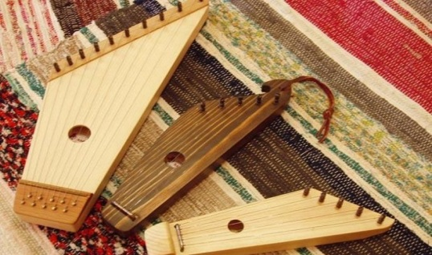
Приложение 1

Кантеле – это струнный щипковый музыкальный инструмент карельского и финского народа, похожий на гусли.

Кантеле в Краеведческом музее Карелии
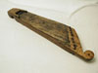
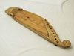

8-струнное кантеле 1 половины XIX века. Приладожье.
10-струнное кантеле XIX века. Место создания – Петровский район Карелии.
В гостях у карельских мастеров
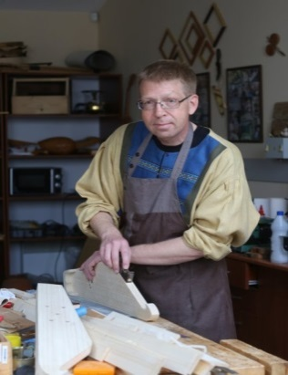

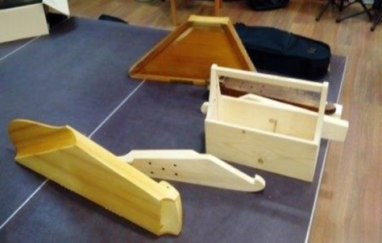

Александр Фёдорович Фролов – мастер по изготовлению национальных музыкальных инструментов для ансамбля «Кантеле» г. Петрозаводск

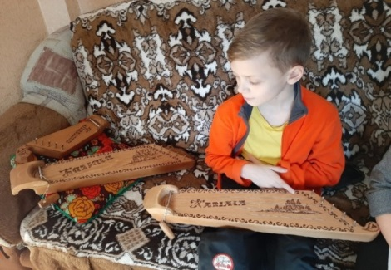
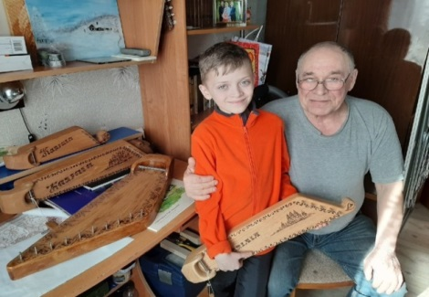
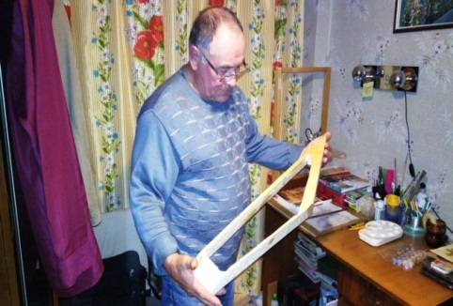

Мастер – класс с Анатолием Филипповичем Ковалёвым г.Кондопога

Приложение 2
Реставрация кантеле своими руками
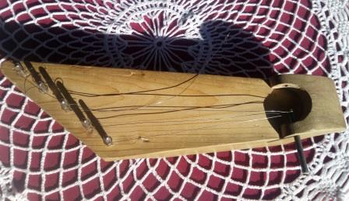
1.За основу для изготовления своего инструмента я взял старое, сломанное, давно не используемое в игре кантеле.

2.Подготовил материалы и инструменты.
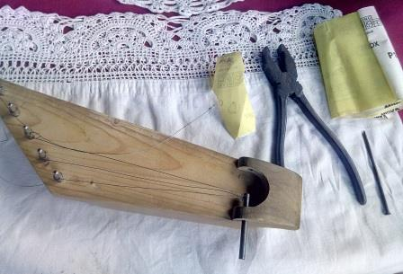

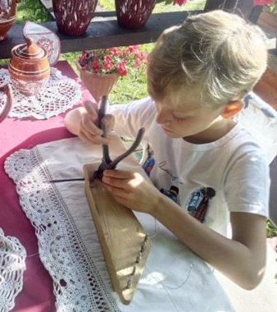
3.Зачистил старые колки. Снял стержень.

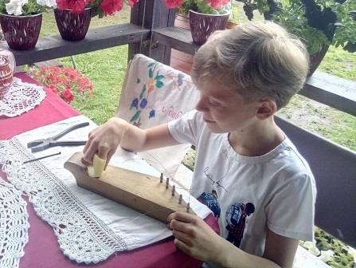
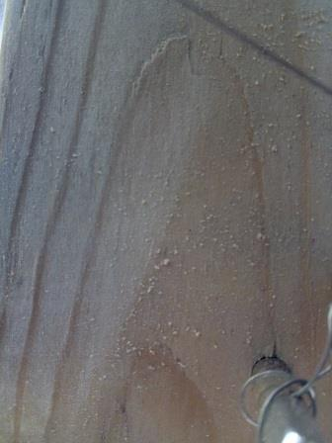
- Сделал грубую обработку поверхности изделия наждачной бумагой и произвёл её зачистку мелкой наждачной бумагой.

5. Выбрал оформление для кантеле.


Оберег «Засеянное поле» Надпись «Карелия»
Приложение 3
6.Нанёс рисунок с помощью линейки и простого карандаша. Выжег рисунок специальным прибором.
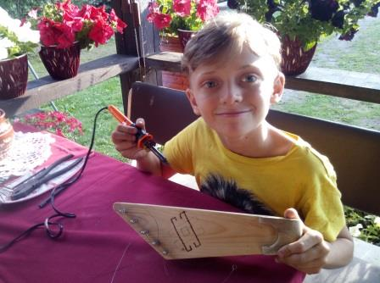
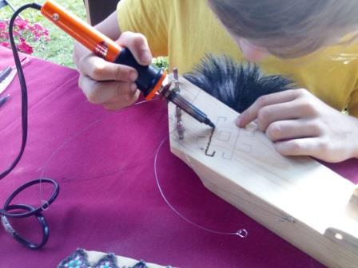

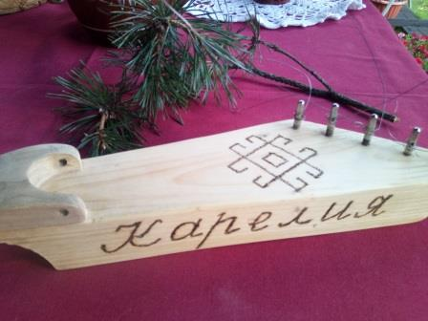
7.Выжег надпись «Карелия»

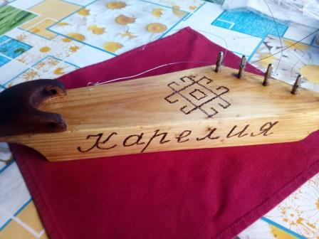
8 . С помощью кисточки и губки обработал кантеле тёмной и светлой морилкой.

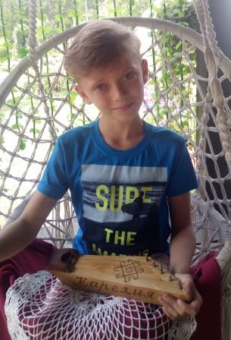
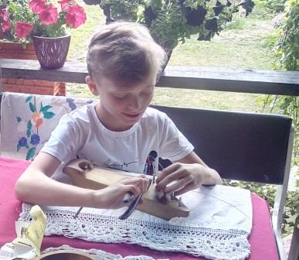
9. Белой свечкой нанёс воск. Установил стержень. Натянул струны. Настроил инструмент.

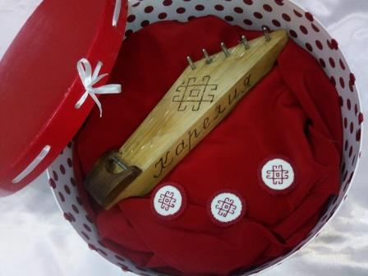
10. Кантеле: до и после реставрации.

Косменко А.П. Народное изобразительное искусство вепсов/ А.П. Косменко. - Ленинград «Наука» Ленинградское отделение академия наук СССР, 1984.
Нилова О.К. Кантеле в мифопоэтическом контексте «Калевалы» / О.К. Нилова. – Петрозаводск: Карельский научный центр РАН, 2007. –305 с.
Семакова И.Б. Кантеле карелов как карсикко / И.Б. Семакова // XXI век - век народной музыки. - 2005. – С. 3-8.
Михайлова Н.С. Традиционное кантеле: мифы «Калевалы» и реальность / Н.С. Михайлова. – Петрозаводск: Карельский научный центр РАН, 2010. с.544
Фролов А.Ф. – Особенности ремонта и реставрации карельского кантеле (хроматического) / А.Ф. Фролов // Этнокультурное образование в технологической подготовке студентов и школьников. - 2004. – С. 104-105.

